课题 | 第九章 第1节 压强 |  |  | 课时 |  | 第（ ）课时 |  | 二次备课
教学目标 | （一）知识与技能  1．通过探究实验，知道压力的作用效果与哪些因素有关；  2．理解压强的概念、公式和单位，能应用压强知识进行有关的计算。  （二）过程与方法  1．通过实验探究进一步理解科学探究的基本过程；  2．通过实验探究、初步理解物理中的研究问题的常用方法—控制变量法。  （三）情感·态度·价值观  1． 通过实验探究，激发学生学习物理的兴趣，使学生认识科学方法的重要性；  2． 通过对日常生活、生产中压强现象的解释，培养学生勇于探索日常用品中的物理学原理的精神和将物理知识应用于日常生活、生产的意识。
教学重点 | 理解压强概念
教学难点 | 比值定义法定义压强
教学准备 | 多媒体课件、一头削尖的铅笔、四角小桌、海绵
教 学 过 程
教学流程 | 教学内容及教师活动 |  | 学生活动
引  入  课  题  新  课  讲  授 | 教师引导学生实验  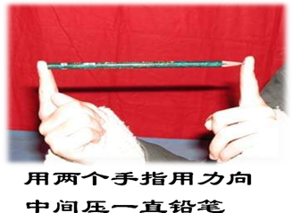  提出问题  两个手指的受力有什么不同？  两个手指的感受有什么不同？  观察两个手指的凹陷有什么不同？  和这个实验类似的情况生活中还有很多，我们再看一个图片。  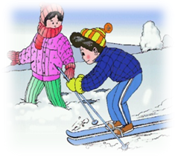  两个人对雪地的压力是差不多的，但压力的效果相同吗？  你觉得压力的作用效果与什么因素有关呢？  引导  上面这些现象都与我们今天要学习的内容有关。  板书 第一节 压强  引导学生设计实验  首先让我们用实验来探究影响压力作用效果的因素。  思考：根据刚才的分析，你觉得影响压力作用效果的因素有什么？  那我们要用什么方法，来分别研究两个因素对压力作用效果的影响呢？  我们把压力作用面积叫做受力面积。  提供的器材有：小桌、海绵、砝码。  学生实验  引导分析得到实验结论  压力的作用效果与 压力大小有关。受力面积一定时，压力越大，压力的作用效果越明显。  压力的作用效果与受力面积大小有关。压力一定时，受力面积越小，压力作用效果越明显。  板书  一、压力的作用效果与压力大小和受力面积大小有关  引导：  从刚才的分析可知，如果要比较压力的作用效果大小，怎么办？  那要是压力和受力面积都不相同，怎么办？在前面的学习中有没有能借鉴的方法。  讲授：压力和受力面积的比值可以定量的描述压力的作用效果，我们给他起个新名字叫压强。压强是表示压力作用效果的物理量。  板书  二、压强  1．定义：物体所受压力的大小与受力面积之比。  用p表示压强、F表示压力、S表示受力面积 。  压强在数值上等于物体单位面积所受的压力，压强越大，压力产生的效果越明显。  提出问题  根据压强的公式，压强的单位应该是什么？  为了纪念科学家帕斯卡在物理学，特别是压强知识上的贡献，我们把N/m²用一个专用名称代替：帕斯卡。  板书  2．压强的单位：  国际单位：帕斯卡，简称：帕， 符号：Pa。  将一张报纸对折一下，平铺在地面上，对地面的压强约为1 Pa。  1 Pa表示物体每平方米面积上受到的压力是1牛。  PPt展示例题  水平桌面上放一本书，书所受的重力为3 N，与桌面的接触面积为5×10⁻² m²，计算书对桌面的压强。  引导学生完成计算，纠正计算过程中错误（过程略）  提出问题  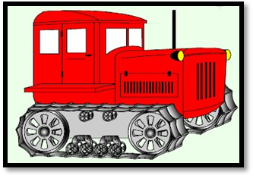  拖拉机在泥泞的田里工作，为了不陷进土里，我们用了什么办法减小它对地面的压强的？  类似的事例你还知道哪些？  展示各种减小压强的事例，带领学生分析  板书  三、减小或增大压强  1．减小压强可以减小压力或增大受力面积；  提出问题  为什么我们会觉得坐软沙发比坐硬板凳要舒服呢？  展示各种增大压强的事例，带领学生分析  2．增大压强可以增大压力或者减小受力面积。 |  | 参与实验  思考回答  根据力的平衡，两个手指受力相同。  尖的一端手指觉得更疼。  尖的一端手指凹陷的更多。  不相同。  与压力作用面积、压力大小有关。  聆听  学生思考，并回答：  压力的大小；  压力作用面积大小。  控制变量法。  具体说：在压力相同时，改变压力作用面积，看物体形变多少。在压力作用面积相同时，改变压力大小，看物体形变多少。  思考回答：  相同受力面积比较压力大小。  相同压力比较受力面积大小。  可以求比值。  类似于速度的定义。  聆听  思考回答  压力的单位是N。  面积的单位是m²。  所以压强的单位应该是N/m²。  聆听  感受1 Pa的大小  思考计算，完成练习  思考回答  拖拉机的履带很宽，受力面积大，压强小，所以不陷进土里。  讨论、交流  学生思考回答  那是因为沙发受力形变后，与人体的接触面积大；板凳不怎么形变，与人体的接触面积小。根据压强的知识可知，沙发对人体的压强小，所以人感觉舒服。
教学反思
板书设计 | 板1 | 板2 |  |  | 板3 |  |  |  | 板4

